Julia est systeme compose d'une base de donnee, un logiciel de gestion de donee

et un systeme Hardware de commande.

Comment sa fonctionne?

le but du systeme est de gerer l'acces a l'electricite dans les chambre d'un

hotel

de ... chambres.

la base de donnee contient toute l'information sur la clientelle, l'acces aux

chambres et reponds aux requettes du logiciel de gestion.

Le logiciel de gestion interagit a la foi avec la base de donnee, l'utilisateur

et le systeme de commande independant placee dans chaque chambres.

1- Base de donnee

1.1- Description:

la Base de donnee contient les informations suivantes:

Le Client:

les informations sur le client sont les suivantes: Identifient Client,

Nom Client,

Prenom Client, Telephone Client,

La chambre:

Les information sur la chambre sont les suivantes: Numero de chambre,

Statut (Occupe, Libre, bientot livre, en preparation), Date debut

occupation

Date fin d'occupation.

*Le Raport:

Les informations sur le raport sont les suivantes: Numero de raport,

Date du

Raport, Nombre de chambre Libre, Nombre de chambre Occupee

...

2- Logiciel de gestion

2.1- Description:

3- Systeme de commande

Julia est systeme compose d'une base de donnee, un logiciel de gestion de donee

et un systeme Hardware de commande.

Comment sa fonctionne?

le but du systeme est de gerer l'acces a l'electricite dans les chambre d'un

hotel

de ... chambres.

la base de donnee contient toute l'information sur la clientelle, l'acces aux

chambres et reponds aux requettes du logiciel de gestion.

Le logiciel de gestion interagit a la foi avec la base de donnee, l'utilisateur

et le systeme de commande independant placee dans chaque chambres.

1- Base de donnee

1.1- Description:

la Base de donnee contient les informations suivantes:

Le Client:

les informations sur le client sont les suivantes: Identifient Client,

Nom Client,

Prenom Client, Telephone Client,

La chambre:

Les information sur la chambre sont les suivantes: Numero de chambre,

Statut (Occupe, Libre, bientot livre, en preparation), Date debut

occupation

Date fin d'occupation.

*Le Raport:

Les informations sur le raport sont les suivantes: Numero de raport,

Date du

Raport, Nombre de chambre Libre, Nombre de chambre Occupee

...

2- Logiciel de gestion

2.1- Description:

3- Systeme de commande

Julia est systeme compose d'une base de donnee, un logiciel de gestion de donee

et un systeme Hardware de commande.

Comment sa fonctionne?

le but du systeme est de gerer l'acces a l'electricite dans les chambre d'un

hotel

de ... chambres.

la base de donnee contient toute l'information sur la clientelle, l'acces aux

chambres et reponds aux requettes du logiciel de gestion.

Le logiciel de gestion interagit a la foi avec la base de donnee, l'utilisateur

et le systeme de commande independant placee dans chaque chambres.

1- Base de donnee

1.1- Description:

la Base de donnee contient les informations suivantes:

Le Client:

les informations sur le client sont les suivantes: Identifient Client,

Nom Client,

Prenom Client, Telephone Client,

La chambre:

Les information sur la chambre sont les suivantes: Numero de chambre,

Statut (Occupe, Libre, bientot livre, en preparation), Date debut

occupation

Date fin d'occupation.

*Le Raport:

Les informations sur le raport sont les suivantes: Numero de raport,

Date du

Raport, Nombre de chambre Libre, Nombre de chambre Occupee

...

2- Logiciel de gestion

2.1- Description:

3- Systeme de commande



DESCRIPTION ET SPÉCIFICATION DU SYSTÈME

(DSS)

**Table de matières**

**Liste des tableaux**

**Liste des figures**

1 – Définition

2 – Objectif

3 – Acteur

4 – impact

5 – Fonctionnalité

Annexes

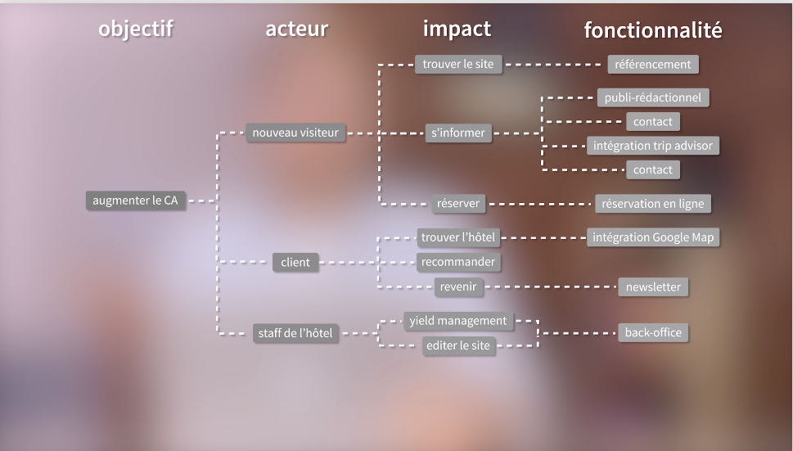

**Arboraissance**

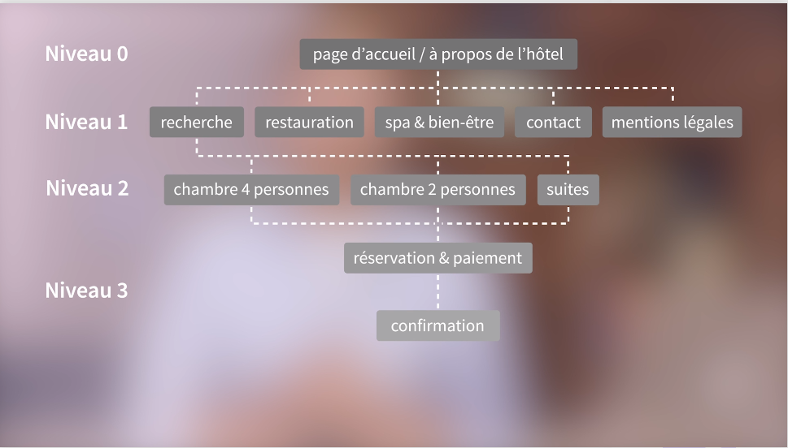

**1- Base de donnée**

**1.1- Description:**

La Base de donné contient les informations suivantes:

**Le Client:**

Les informations sur le client sont les suivantes: Identifient Client, Nom Client, Prénom Client, Téléphone Client.

Le client s’enregistre à la réception, s’identifie et réserve une chambre pour une durée déterminée. Un client peut réserver une ou plusieurs chambres libres ou en préparation.

**La chambre:**

Les informations sur la chambre sont les suivantes: Numéro de chambre, Adresse IP de la chambre, Statut (Occupe, Libre, bientôt libre, en préparation), prix de la chambre.

Seules les chambres dont le statut est ‘libre’ ou en ‘préparation’ peuvent être réservées par le client et une chambre ne peut être réservée que par un seul nom.

**Employés hôtel : Utilisateur :**

Les informations sur les employés sont les suivantes : Identifient employé, Nom de l’employé, contact employé, Fonction (Réceptionniste, personnel nettoyage, responsable hôtel, Administrateur),

Toutes personnes travaillant dans l’hôtel sont considérer comme employé.

**La réservation :**

Les informations sur la réservation sont les suivantes : Numéro de réservation, Montant paye, Date Facture, employé ayant fait la réservation, Date début occupation, Date fin d'occupation, note sur la réservation.

**La facture :**

Les informations sur la facture sont les suivantes : Numéro de facture, Date de facture, Montant facture, nom du client, numéro de la chambre réserve.

(Juste pour exemple)

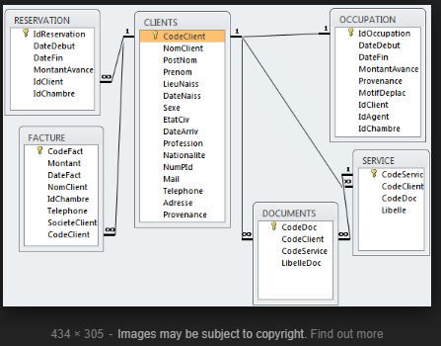

<https://www.google.com/search?q=base+de+donn%C3%A9e+pour+un+hotel&source=lnms&tbm=isch&sa=X&ved=0ahUKEwji0ojHztXfAhWQ_YMKHZawBu8Q_AUIDygC&biw=1366&bih=626#imgrc=ZCimNXxg7mhRFM>:

**2- Logiciel de Gestion des Enregistrements (LGE) et Commande de Chambre Réservée (CCR)**

2.1- Description:

Le logiciel de gestion est un espace utilisateur qui permet d’enregistrer les clients, leurs attribuer une chambre et aviser lorsque le temps d’occupation est terminé.

**2.1.1 Fonctionnalités** :

Lorsque le client est enregistré à la réception, le **Logiciel de Gestion des Enregistrements (LGE)** enregistre la réservation dans la base de donné, puis communique au module de **Commande de Chambre Réservée (CCR)** les informations sur la réservation. L’information communiquée comprend : l’adresse « IP » de la chambre, et le temps d’activation de l’électricité dans la chambre.

Lorsque le CCR reçois l’information, celui-ci envoi au LGE un accusé de réception et donne acces a l’électricité pendant la période réservée. Lorsque la période de réservation est terminée, CCR renvoi un message au LGE signalant que la période de réservation est terminée.

**2.1.2 Exigences système**

**2.1.2.1 Exigences LGE**

**2.1.2.1.1 Page de Login**

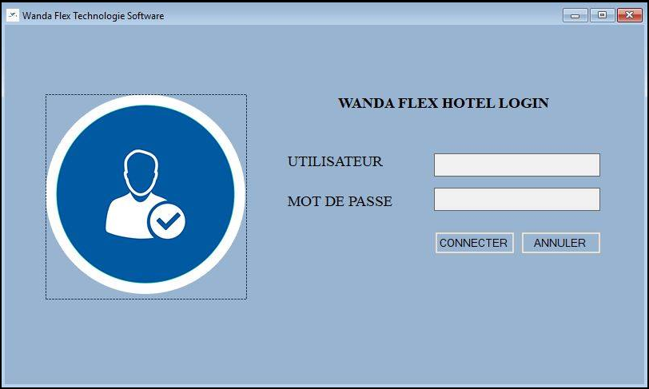

**LGE_EX_LOGIN_1001** Chaque utilisateurs devrait avoir un nom d’utilisateur et un mot de passe pour pouvoir se connecter au LGE.

**LGE_EX_LOGIN_1002** Chaque nom d’utilisateurs et mots de passe devraient enregistrer par l’administrateur pendant l’enregistrement d’un employé.

**LGE_EX_LOGIN_1003** Chaque utilisateurs devrait avoir un seul nom d’utilisateur et un seul mot de passe.

**LGE_EX_LOGIN_1004** Lorsque l’administrateur de Connecte le système LGE devrait ouvrir la page d’administrateur

**LGE_EX_LOGIN_1005** Lorsque la réceptionniste se connecte, le système LGE devrait donner accès à la page de réservation des chambres.

**LGE_EX_LOGIN_1006** Lorsqu’un administrateur se connecte, le système LGE devrait donner accès à la page d’administrateur.

**LGE_EX_LOGIN_1007** La page de login devrait être la première page à s’ouvrir au démarrage du logiciel et la dernière page à être fermé à l’arrêt du logiciel.

**2.1.2.1.2 Page de réservation des chambres**

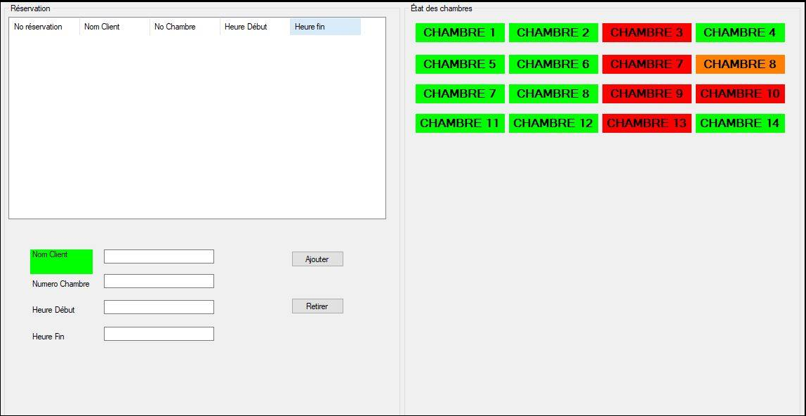

**LGE_EX_RSERV_1001** La page de réservation devrait être divisée en deux principales parties à savoir : l’état des chambres à temps réel et la partie de réservation des chambres.

**LGE_EX_RSERV_1002** L’état des chambres devrait présenter à temps réel l’état de la totalité (20) des chambres

**LGE_EX_RSERV_1003** L’état des chambres devrait être représenté par le code de couleur comme suit :

1. Verte pour les chambres libres
2. Rouge pour les chambres occupées
3. Orange pour les chambres en préparation
4. Grise pour les chambres non opérationnelles

**LGE_EX_RSERV_1004** À l’ouverture de la page de réservation, le système devrait mètre à jour automatiquement l’état des chambres au moment de l’ouverture.

**LGE_EX_RSERV_1005** La partie réservation devrait être composée des parties suivantes :

1. La liste des réservations de la journée
2. Le formulaire de réservation

**LGE_EX_RSERV_1006** La liste de réservation devrait être constituée des paramètres suivants :

1. Numéro de réservation
2. Numéro de la chambre réservée
3. Nom du client ayant fait la réservation
4. Date et heure du début de la réservation
5. Date et heure de fin de la réservation
6. Description et note sur la réservation

**LGE_EX_RSERV_1007** La liste de réservation devrait être classée par ordre croissant des numéros de réservation

**LGE_EX_RSERV_1008** Les information à enregistrer pendant la réservation devrait être les suivant :

1. Nom du client
2. Prénom du client
3. Numéro de téléphone
4. Date de naissance
5. Adresse e-mail
6. Date et heure du début la réservation
7. Date et heure de la fin de la réservation
8. Description (note) sur la réservation

**LGE_EX_RSERV_1009** Le bouton AJOUTER devrait être appuyé pour valider une réservation et enregistrer simultanément les informations du client dans la base de données, et les informations sur la réservation dans la liste de réservation.

**LGE_EX_RSERV_1010** Si plusieurs chambres sont réservées par le même client, plusieurs réservations devraient être enregistrées pour chambres. (Une réservation correspond à une chambre)

**LGE_EX_RSERV_1011**

**LGE_EX_RSERV_1012**

**LGE_EX_RSERV_1013**

**2.1.2.1.3 Page d’administrateur**

LGE_EX_ADMIN _1001